**SZABADKAI MŰSZAKI SZAKFŐISKOLA**

**PROJEKTUM**

**Web programozás tantárgyból**

|  |  |
| --- | --- |
| **HALLGATÓK:**  **Major Ferenc**  **Vass Richárd** | **MENTOR**  **prof. dr Zlatko Čović** |
| **SZABADKA, 2025.** | |

Tartalomjegyzék

1. A feladatkör meghatározása 3

2. Kidolgozás 4

3. Az adatbázis struktúrája (MySQL Workbench) 5

4. A projekt működésének leírása 6

5. Felhasznált irodalom 18

# 1. A feladatkör meghatározása

A **„Hűtőszekrényem, receptek”** webalkalmazás célja, hogy a felhasználók a hűtőjükben található alapanyagok alapján kapjanak recept‑ajánlásokat, valamint saját recepteket adhassanak hozzá, kezelhessék kedvenceiket és heti menüt tervezhessenek.

Publikus elérhetőség: <https://feri.stud.vts.su.ac.rs/>

A rendszer három jogosultsági szintet különböztet meg:

- Vendég: receptek böngészése, regisztráció

- Regisztrált felhasználó: receptfeltöltés, keresés (általános & „Hűtőszekrényem”), kedvencek, menütervező, profil- és jelszókezelés

- Adminisztrátor: receptek kezelése; beküldött receptek jóváhagyása/elutasítása; felhasználói fiókok tiltása/feloldása

# 2. Kidolgozás

Az alkalmazás HTML + CSS (Bootstrap 5), JavaScript (Fetch API), PHP 8 + PDO, MySQL technológiákat használ.

Kulcsfontosságú kódrészletek:

// db_config.php – PDO kapcsolat létrehozása  
<?php  
return new PDO(  
 'mysql:host=' . $_ENV['DB_HOST'] . ';dbname=' . $_ENV['DB_NAME'].';charset=utf8',  
 $_ENV['DB_USER'],  
 $_ENV['DB_PASS'],  
 [PDO::ATTR_ERRMODE => PDO::ERRMODE_EXCEPTION]  
);

// RegistrationController.php – e-mailes aktiválás elküldése  
use PHPMailer\PHPMailer\PHPMailer;  
$token = bin2hex(random_bytes(32));  
$activationLink = "$baseUrl/activate.php?token=$token";  
$mail = new PHPMailer(true);  
$mail->setFrom('noreply@feriwebdevproject.com');  
$mail->addAddress($email);  
$mail->Subject = 'Account activation';  
$mail->Body = "Click here to activate: $activationLink";  
$mail->send();

# 3. Az adatbázis struktúrája (MySQL Workbench)

Főbb táblák:

- users (id, email UNIQUE, password_hash, first_name, last_name, phone, role, is_active)

- recipes (id, user_id FK, title, description, price_estimate, image_path, approved)

- categories (id, name)

- recipe_category (recipe_id FK, category_id FK)

- ingredients (id, name, unit)

- recipe_ingredient (recipe_id FK, ingredient_id FK, quantity)

- favorites (user_id FK, recipe_id FK)

- menus (id, user_id FK, name)

- menu_items (menu_id FK, weekday, recipe_id FK)

- password_reset_tokens (user_id FK, token, expires_at)

A kapcsolatok 1‑N vagy N‑N típusúak, a kulcsok ON DELETE CASCADE beállítással.

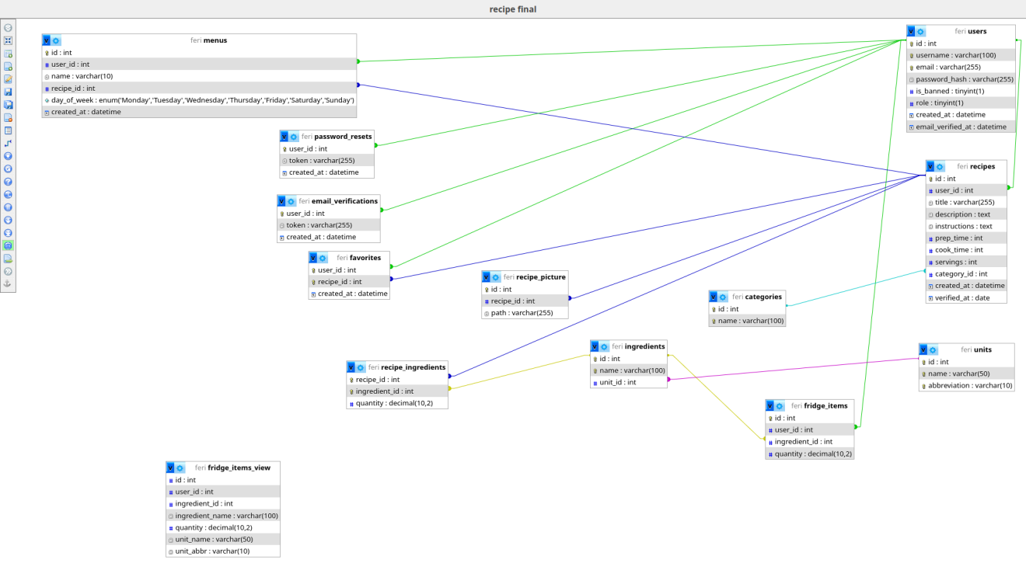

# 4. A projekt működésének leírása

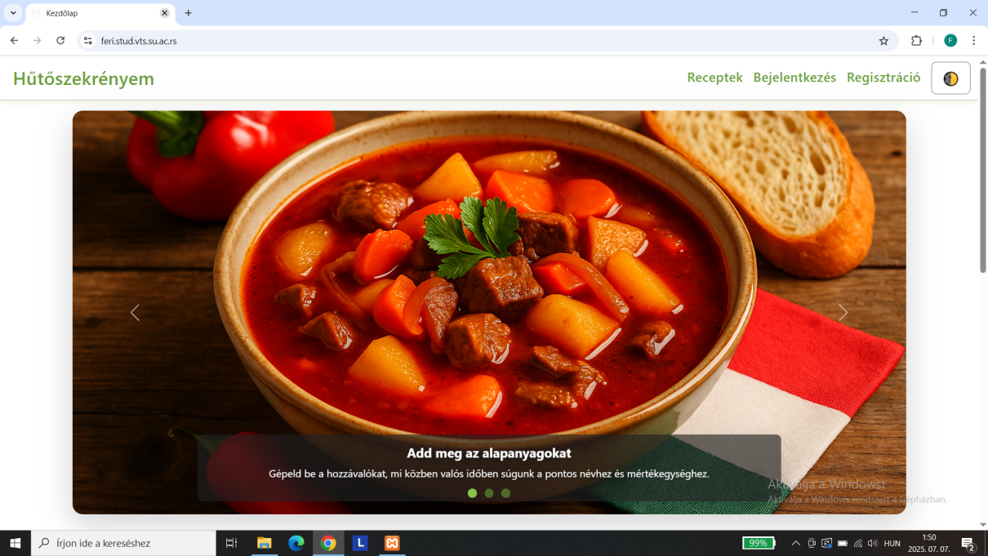

Kezdőlap – a hero-karusszel mutatja, miért hasznos az alkalmazás

Az alábbi képernyő a kezdőlap tetején elhelyezett, teljes szélességű karusszelt mutatja be. A váltakozó diákkal a rendszer rövid, figyelemfelkeltő üzenetekben ismerteti az alkalmazás fő előnyeit: a pazarlás csökkentését, a gyors receptkeresést és a személyre szabott menütervezést. A kék CTA-gomb („Regisztrálj ingyen”) közvetlenül a karusszel alatt jelenik meg, így a felhasználó egyetlen kattintással továbbléphet. A karusszel minimalista dizájnja illeszkedik a Bootstrap-alapú felülethez, miközben reszponzívan igazodik a képernyőmérethez.

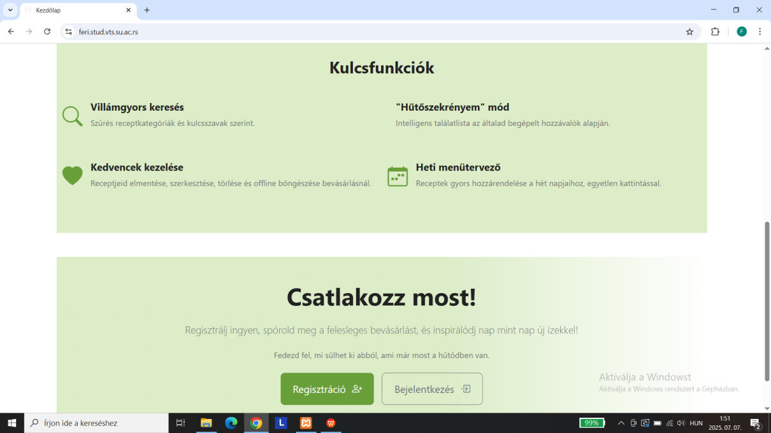

Kulcsfunkciók blokk – keresés, „Hűtőszekrényem”, kedvencek, menütervező

A második szekció négy ikon-kártyán foglalja össze a legfontosabb funkciókat. Minden kártya rövid címmel és egy-két soros leírással jelzi a lehetőségeket (gyors keresés, hűtőtartalom kezelése, kedvenc receptek mentése, heti menü összeállítása). A rendezett rács elrendezés jó olvashatóságot biztosít, a kártyák pedig animált hover-effektet kapnak a felhasználói visszajelzés erősítésére. Az oldal ezzel a blokk­kal egy pillantás alatt közli, mit kínál az alkalmazás, és továbbtereli a felhasználót a részletes funkciókhoz.

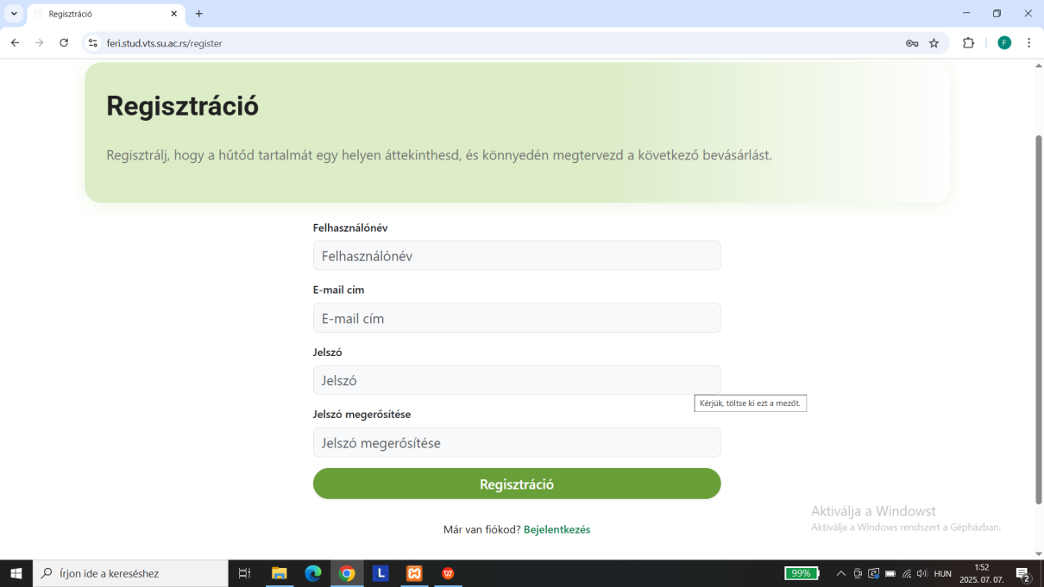

Regisztrációs űrlap

A felvétel illusztrálja a regisztrációs folyamatot, ahol a felhasználó egyetlen oszlopban adhatja meg felhasználónevét, e-mail-címét és kétszeri jelszavát. A beépített kliens-oldali validálás (kötelező mezők, jelszó-egyezés) valós idejű visszajelzést biztosít, így megelőzi a hibás beküldést. A letisztult vizuális hierarchia (cím, mezők, elsődleges gomb) megkönnyíti a tájékozódást, miközben a lábjegyzetben elhelyezett hivatkozások (Bejelentkezés, Jelszó-emlékeztető) alternatív útvonalat kínálnak. A szerver oldalán a rendszer e-mail-alapú aktivációval hitelesíti az új fiókot.

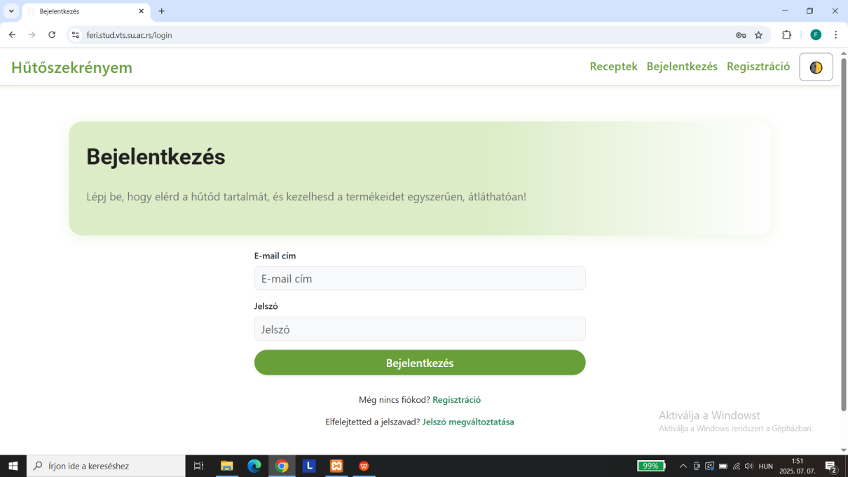

Bejelentkezés űrlap – jelszó-visszaállítás opcióval

Ez a kép a bejelentkezési felületet ábrázolja, ahol a felhasználó e-mail-cím és jelszó megadásával léphet be. Sikertelen próbálkozáskor a szerver rövid, piros figyelmeztetést küld vissza, elkerülve a túlzott információ-szivárgást. A „Elfelejtetted a jelszavad?” link ugyanitt érhető el, amely a jelszó-visszaállítási folyamatot indítja. A minimalista form-layout gyors interakciót tesz lehetővé, mobilnézetben is könnyen kezelhető.

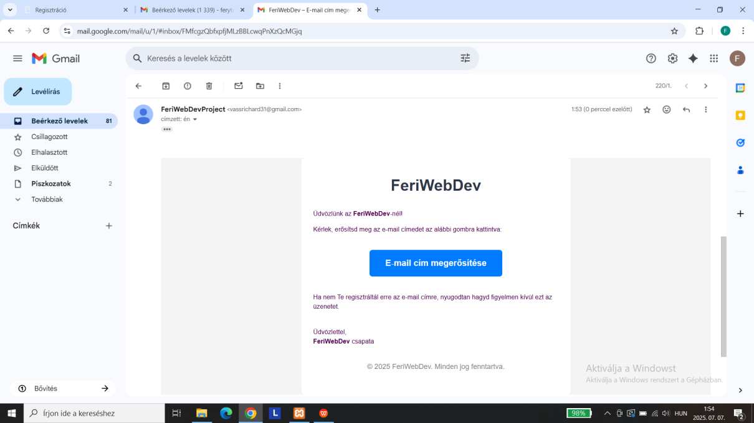

Aktiváló e-mail a PHPMailer-en keresztül

A screenshot az aktiválásról küldött, reszponzív HTML-levél sablont mutatja. A fő gomb közvetlenül az aktivációs linkre vezet, így felgyorsítja a folyamatot. A levél lábléce diszkréten jelzi az alkalmazás nevét. A letisztult stílus biztosítja, hogy a levelezőkliensek többségében helyesen jelenjen meg.

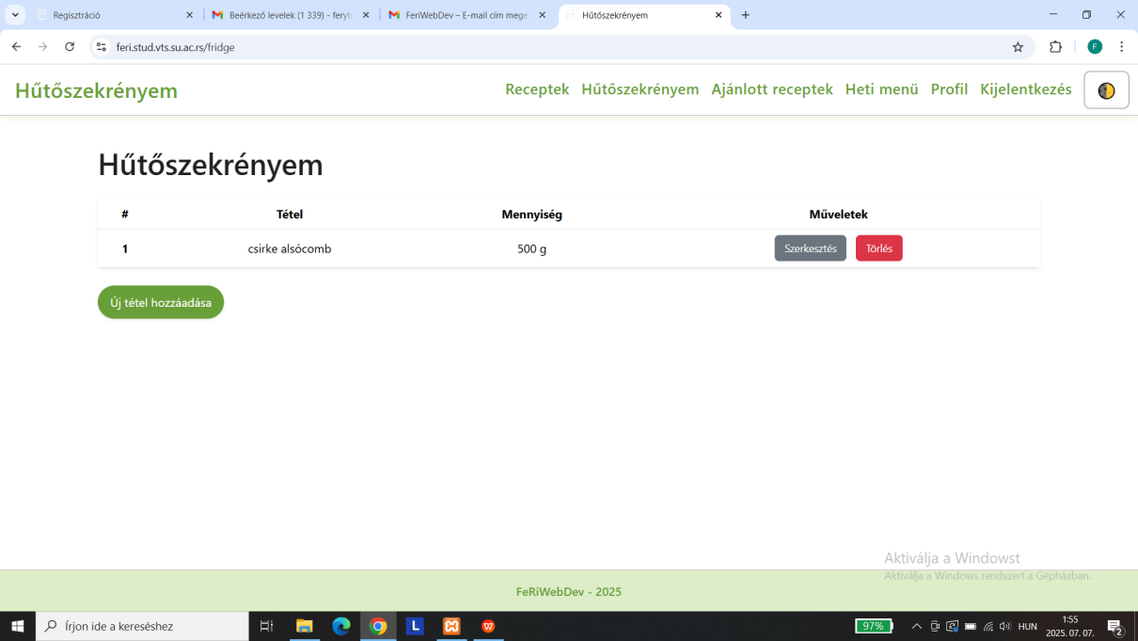

Hűtő – aktuális készlet táblázatosan

Ezen a képen a felhasználó saját hűtőtartalmát láthatja táblázatos formában. A táblázat első oszlopa a hozzávaló nevét, a második a mennyiséget (mértékegységgel), a harmadik pedig a műveletek ikonjait tartalmazza (szerkesztés, törlés).

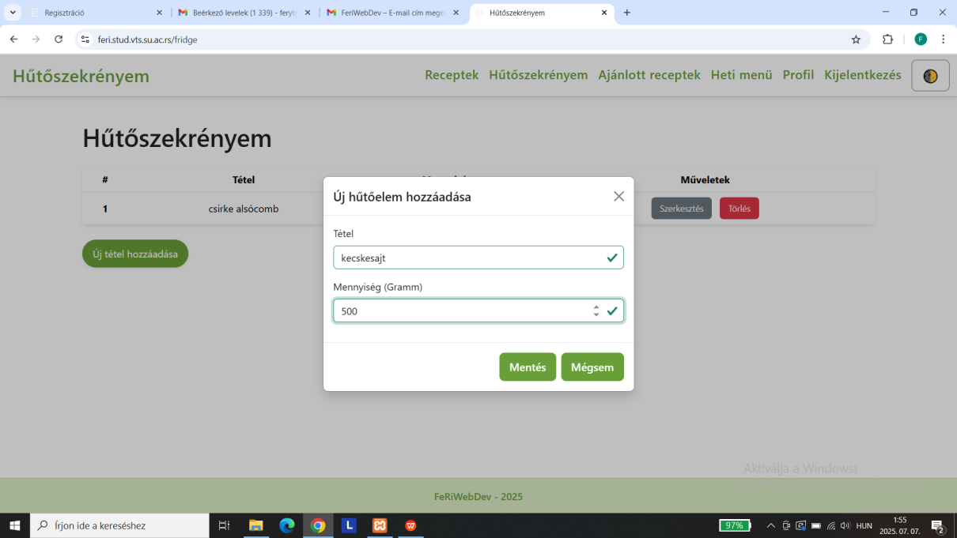

Új hűtőtétel felvétele autocomplete-tel

A felvétel az új alapanyag hozzáadásának folyamatát demonstrálja. A gépelés közben megjelenő automatikus kiegészítés az **ingredients** táblából származó egyezéseket kínál, ezzel csökkentve a gépelési hibák esélyét. A mennyiség-mező és a „Mentés” gomb egy sorban helyezkedik el, ami gyors adatrögzítést tesz lehetővé. Sikeres mentés után az oldal a háttérben, fetch api-val frissül, így nem szakítja meg a munkafolyamatot.

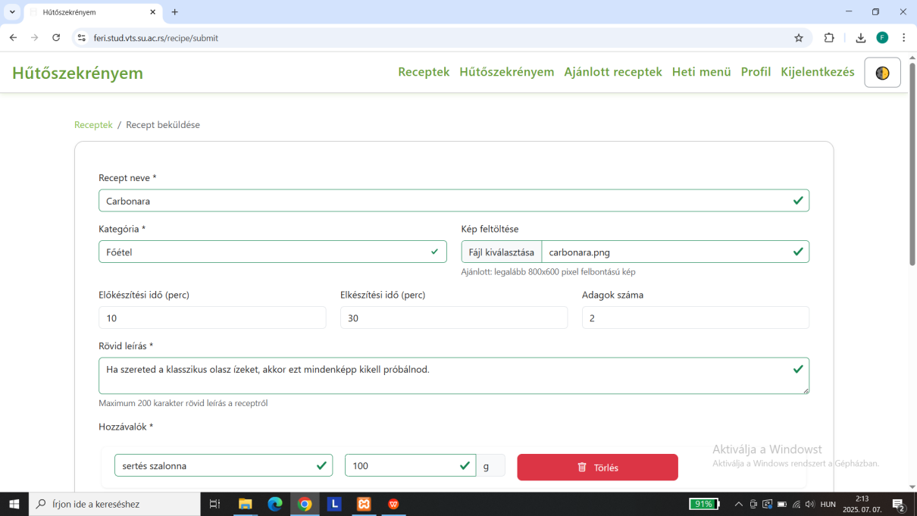

Recept beküldő űrlap – alapadatok

A képernyőkép a receptfeltöltés első lépését mutatja, ahol a felhasználó címet, kategóriát, előkészítési/főzési időt, adagszámot és rövid leírást ad meg. A kép-feltöltő mező elfogadja a drag-and-drop műveletet és a hagyományos fájlválasztást is; a felirat „Ajánlott: legalább 800 × 600 pixel” segíti a minőségi tartalom feltöltését. Minden kötelező mezőt csillag jelöl, a kliens és szerver-oldali validálás pedig biztosítja az adatok konzisztenciáját.

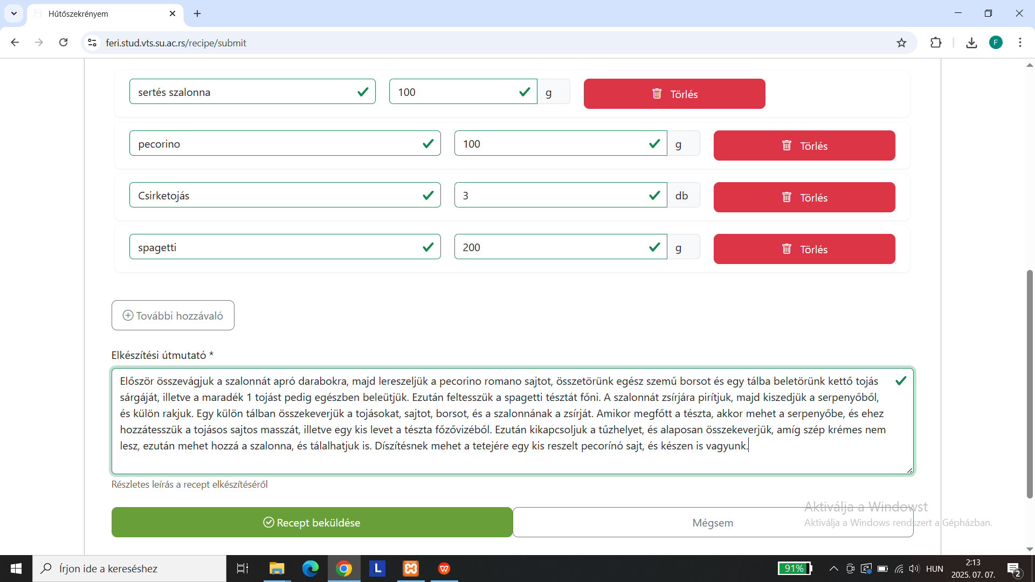

Recept beküldő űrlap – hozzávalók és leírás

Itt a felhasználó egy dinamikus összetevő-listát szerkeszthet: az autocomplete-mezőből kiválasztott hozzávaló a mennyiséggel együtt azonnal a listába kerül. A tételek mellett mindegyiknél látható egy „Törlés” ikon, amelyre kattintva a rekord kliens-oldalról is eltávolítható, így a szerver csak a végleges listát kapja meg.

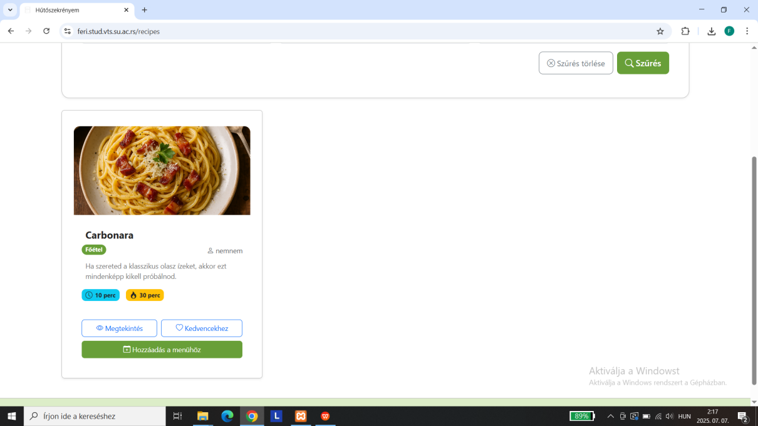

Recept kártya a keresési listában

A kártya a találati lista egyik elemét illusztrálja: bal oldalt a recept indexképe, jobb oldalt a cím, rövid leírás és egy „Megtekintés” gomb. A szív ikon a kedvencek kezelésére szolgál; bekapcsolt állapotban pirosra vált, jelezve a mentést. A kártyák lazán ágyazódnak Bootstrap rácsba, így különböző kijelzőméreteken is egységes elrendezést biztosítanak. *Hover*-hatás emeli ki a választott kártyát, ezzel segítve a felhasználót a navigálásban.

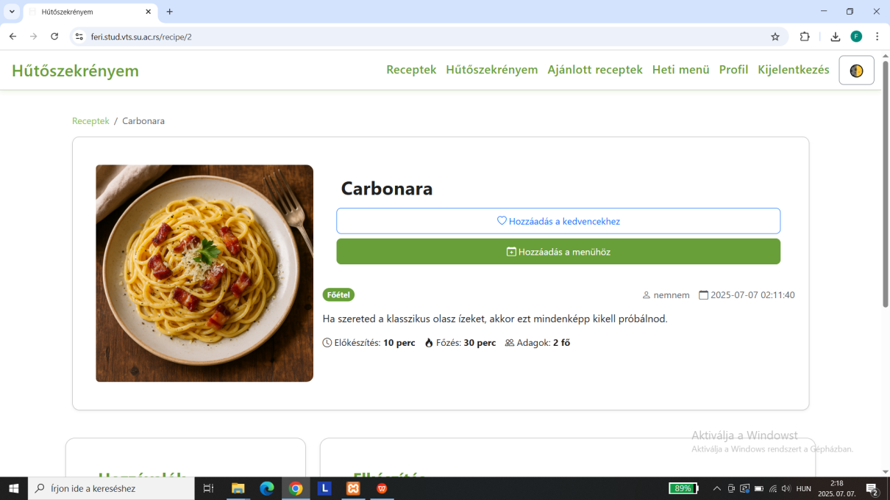

Recept részletei – fejléc és gombok

Ez a felvétel a recept részletes nézetének felső szakaszát mutatja, ahol a cím, a meta-adatok (előkészítési idő, főzési idő, adag) és a műveleti gombok kapnak helyet. A műveleti sorban található a kedvencek-ikon, valamint – ha a felhasználó jogosult rá – a „Hozzáadás a menühöz” gomb.

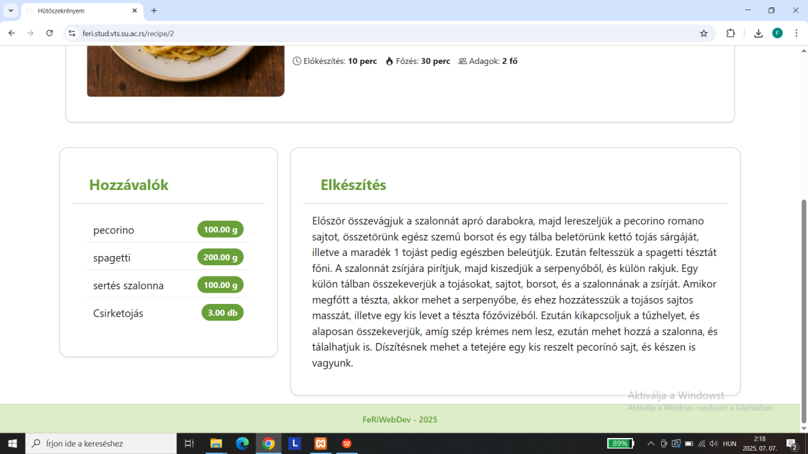

Recept részletei – hozzávalók és elkészítés

Az oldal középső-alsó szakaszán balra rendezett táblázat sorolja a hozzávalókat mennyiséggel és mértékegységgel, jobb oldalon pedig szövegblokk ismerteti az elkészítés lépéseit. A reszponzív design kisebb kijelzőn egymás alá rendezi a két oszlopot, így mobilon is jól olvasható. A kiemelések (félkövér alapanyag-nevek, dőlt tippek) megkönnyítik a gyors pásztázást.

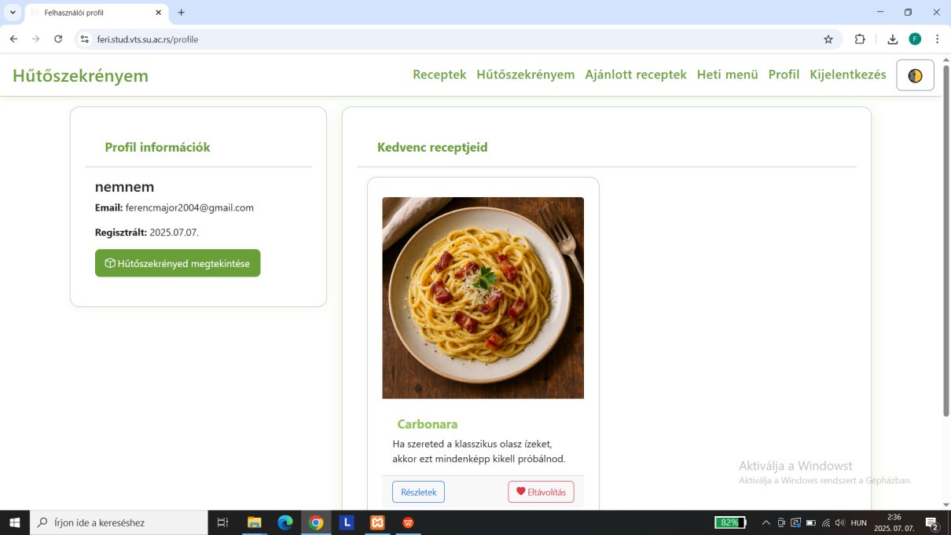

Profiloldal – kedvenc receptek panel

A profilfő­oldal jobb oldali paneljén kártyás formában jelennek meg a felhasználó elmentett kedvenceinek miniatűr képei és címei. A „Megtekintés” ikonra kattintva a felhasználó közvetlenül a recept oldalára ugrik, míg a törlés gomb lehetővé teszi az eltávolítást. A bal oldalon az alapvető profiladatok kapnak helyet, melyekből az e-mail-cím és a regisztráció dátuma kiemelten szerepel.

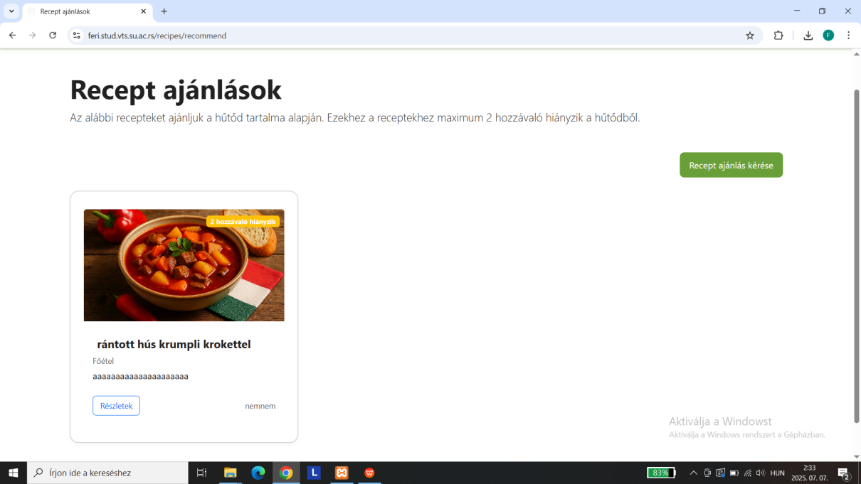

Ajánlott receptek – max 2 hiányzó hozzávaló jelölése

Az ajánlórendszer eredményeit bemutató képernyő egy listát mutat, ahol minden receptkártyán sárga jelölőcímke tünteti fel a hiányzó hozzávalók számát. Az algoritmus a felhasználó hűtő­listája alapján készíti a rangsort, előnyben részesítve a minimális hiányt. A felirat „Az alábbi receptekhez legfeljebb 2 hozzávaló hiányzik” egyértelművé teszi a válogatás logikáját. Az oldal célja, hogy a felhasználó gyorsan kiválassza a legkisebb erőfeszítéssel elkészíthető ételeket.

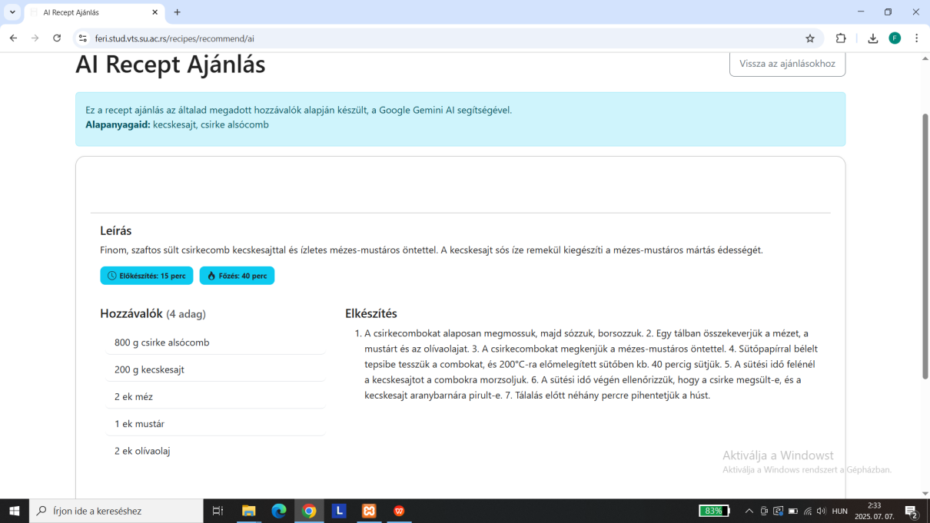

AI által generált recept a megadott alapanyagokra

Itt egy mesterséges intelligencia által összeállított recept látható, amelyet a rendszer akkor kínál, ha a felhasználó kevés alapanyagból gazdálkodik. Az összetevők és az elkészítési lépések teljesen kitöltöttek, így a felhasználó egyetlen kattintással el is mentheti vagy kipróbálhatja a receptet. Ez a funkció óriási segítséget nyújt, ha gyors inspirációra van szükség.

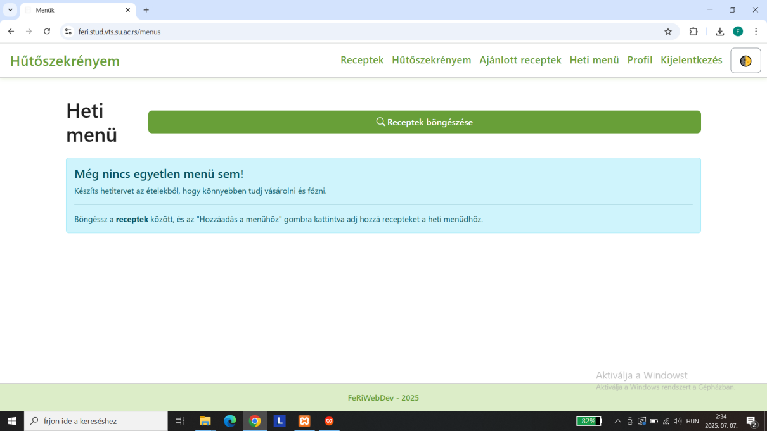

Heti menütervező – üres állapot

A rácsnézet hét oszlopban, hétfőtől vasárnapig jeleníti meg a lehetséges ételhelyeket, kezdetben mindegyik üres kártyával. A motivációs szöveg röviden elmagyarázza az előnyöket, és buzdít az első fogás hozzáadására. A panel fölött elhelyezett „Receptek böngészése” hivatkozás gyors utat kínál a választékhoz.

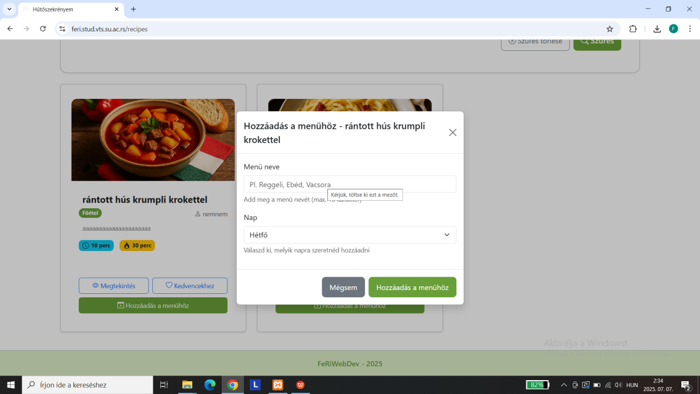

Recept hozzáadása a menühöz modal ablakban

A modalban keresőmező és kategória-szűrők segítik a megfelelő recept kiválasztását. A felhasználó egyetlen kattintással rendelheti hozzá a kiválasztott fogást a kívánt naphoz, amit a háttérben azonnal elment a **menus** tábla. Bezárás után a rács az új tartalommal frissül, így azonnali vizuális visszajelzést ad.

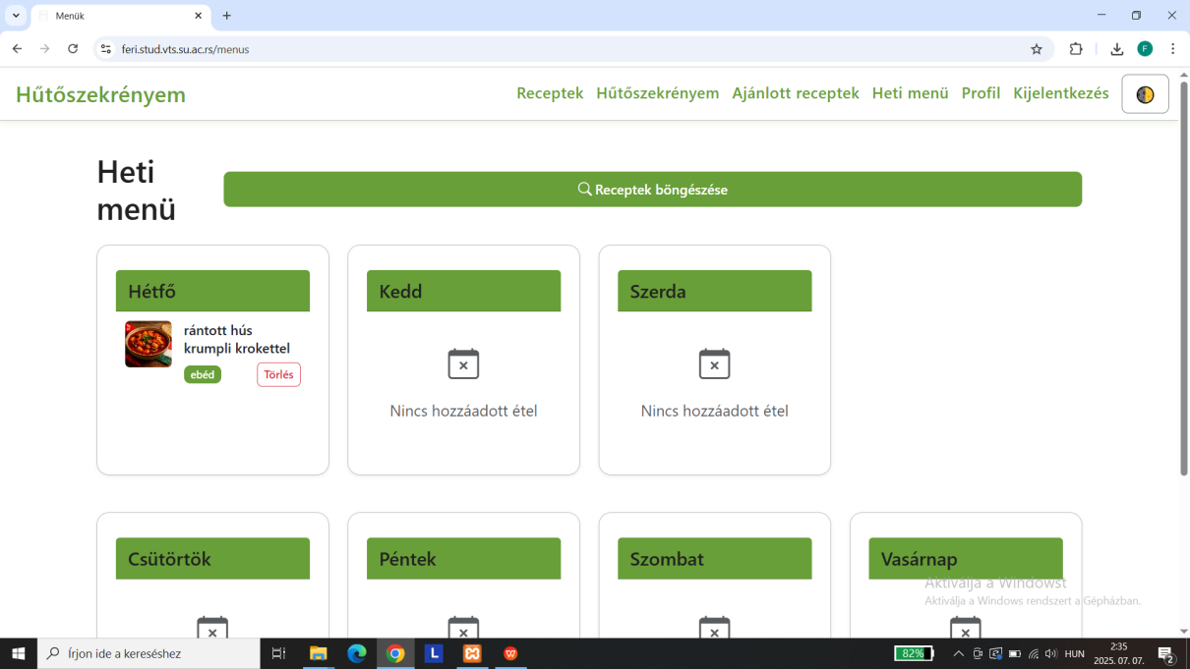

Kitöltött heti menü rácsnézetben

A kitöltött állapotban minden nap cellájában megjelenik a recept címe (és kis indexkép), így a felhasználó egy pillantással áttekintheti a heti tervet.

# 5. Felhasznált irodalom

W1. https://developer.mozilla.org/

W2. https://getbootstrap.com/

W3. https://github.com/PHPMailer/PHPMailer

W4. https://www.php.net/manual/en/book.pdo.php